标题： | 737后缘襟翼位置传感器故障导致后缘襟翼旁通
一．概述
2026年3月12日，国内某航司737NG飞机出现后缘襟翼旁通故障导致的复飞事件，经自检有左右后缘襟翼位置传感器不一致信息，译码确认右侧后缘襟翼位置传感器存在卡滞，更换传感器后测试正常。
二．可靠性数据
2008年以来国内B737NG机队共报告该件号襟翼位置传感器造成的SDR事件261起，主要发生在冬春季，其中2025年21起，2026年至今4起。
三．工程分析
1、基本原理
后缘襟翼指示系统的主要部件有：襟翼位置传感器、襟翼位置指示器和FSEU。襟翼位置传感器内有三个同步器，分别将后缘襟翼位置信号给到SMYD、FCC和FSEU，用于失速警告管理、自动驾驶和指示。当左右后缘襟翼位置传感器用于指示的一组同步器的角度解析差值＞9°且持续时间超过0.5秒后触发不对称保护，旁通活门作动，若持续时间超过3秒，则旁通活门锁定在旁通位。只有当传感器角度解析差值＜7.5°内，飞机在地面且空速＜60节，5秒后才能复位。
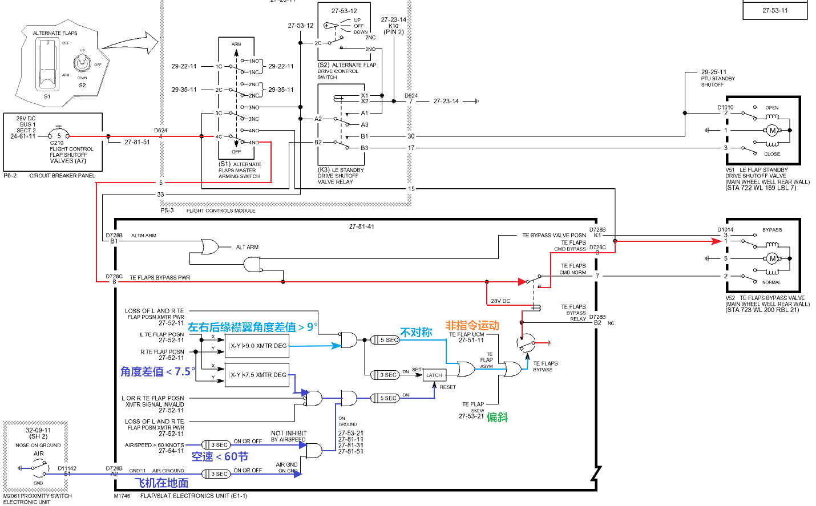
2、故障分析
后缘襟翼位置传感器故障导致的后缘襟翼旁通故障，主要分两类原因：一类为后缘襟翼位置传感器性能缓慢衰退，部件修理报告显示，通常为存在密封圈损坏，多数有一个同步器失效或内部多个轴承磨损。另一类为后缘襟翼位置传感器突发卡滞，在冬季相对突出，主要集中在超过20000FH小时的全新件上,是由于传感器出现潮气入侵，在寒冷天气情况下结冰和油脂硬化使轴承的转动不畅导致。
四．厂家措施
1、737NG-FTD-27-17002波音收到多起起飞收襟翼或下降阶段放襟翼出现旁通的事件，建议参考FIM进行检查，若无法确认根本原因，建议更换位置传感器和指示器，同时建议在送修时同时更换传感器内部的三个同步器，提高部件可靠性。
2、737-SL-27-196（2015年） 针对旧构型传感器插头潮气入侵，建议在合适时机执行传感器和连接插头升级。
3、737-SL-27-318（2024年）波音建议通过QAR或ACMS监控后缘襟翼指示系统，提前发现部件降级并进行处置。
4、2025年霍尼春季研讨会，霍尼发现修理记录中包括了很多高寿部件，建议对高寿传感器进行预防性修理。
五．航司措施
1、MP每年入冬前详细检查后缘襟翼传感器插头，视情完成防腐或更换接头。
2、MP每750FH对FSEU进行自检，操作检查襟翼倾斜和不对称系统。
3、后缘襟翼位置传感器插头封胶。
4、实时监控和译码数据监控相结合的预防性手段。
5、传感器送修将基准位置角度误差范围从+/-1.5度调整到+/-0.5度。
6、-10后缘襟翼位置传感器返厂修理时升级为-12。
7、针对故障送修的传感器，主动更换襟翼指示通道同步器。
8、返厂时对于襟翼位置传感器的三个同步器，如未更换，选择性能最好的同步器，安装于给FSEU的通道上。
六．结论和建议
后缘襟翼位置传感器失效主要是由于传感器性能衰退或内部卡滞导致，从故障数据来看多发生在冬春运行期间，容易导致SDR事件，为减少对于机队运行的影响，建议如下：
建议航司：
- 建立实时监控和译码数据监控相结合的预防性手段。
- 对传感器插头进行防腐和防潮处理。
- 对老龄化传感器建立主动管控。
- 建立适合机队运行特点的部件修理策略。
建议局方：
- 督促波音评估优化后缘襟翼监控逻辑，提前识别冬季多发的传感器指示跳变类故障。
- 督促波音评估调整后缘襟翼旁通的触发条件，不再单一依靠左右位置传感器的信号，而是加入其它佐证判断信号，减少由于传感器指示故障导致的后缘襟翼旁通。

